2. pielikums

Ādažu novada pašvaldības domes 28.08.2025. sēdes lēmumam Nr. «DOKREGNUMURS»

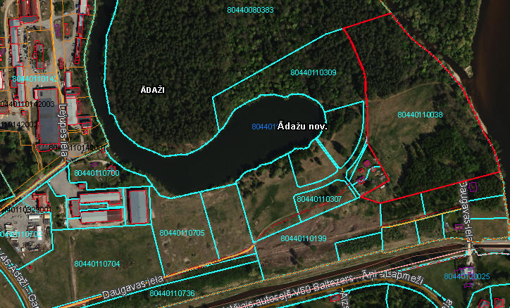

Attēls Nr. 1. Zemesgabala novietojums nekustamā īpašuma valsts kadastra informācijas sistēmā kadastrs.lv

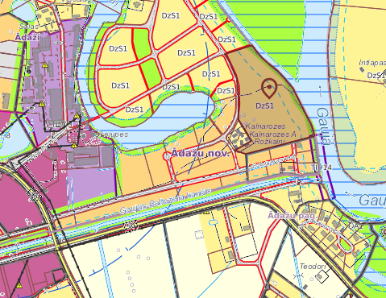

Attēls Nr. 2 – Zemes vienības funkcionālais zonējums

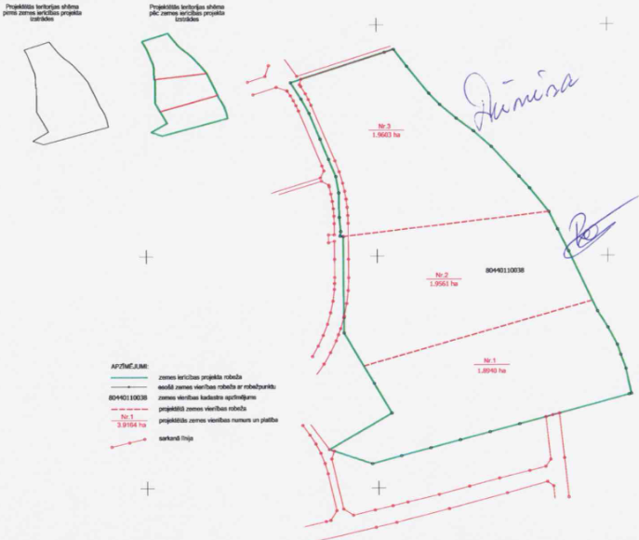

Attēls Nr. 3 – Zemes vienības sadales shēma